Школьный этап
Всероссийской олимпиады школьников по географии 7 класс, 2017-2018 учебный год

Время выполнения работы - 90 минут. Максимальный балл — 65
Не разрешается пользоваться атласами и иными источниками информации. Удачи!

ТЕСТОВЫЙ РАУНД
За каждый верный ответ- 1 балл І. Выберите один верный ответ
- В честь кого из мореплавателей названо море?
а) Кук, б) Колумб, в) Магеллан, г) Беллинсгаузен.
- Масштаб какого из планов местности будет самым мелким?
а) деревни, б) класса, в) школьного двора, г) дачного участка
- Какая из предложенных карт является общегеографической по содержанию?
а) политическая карта мира, б) карта океанов, в) карта строения земной коры, г) топографическая карта
- Какой из представленных образцов является минералом? а) гранит, б) кварц, в) базальт, г) мрамор.
5.Выберите правильное утверждение об атмосфере
а) состав атмосферы земли такой же, как у Венеры,
б) в составе атмосферного воздуха преобладает азот. в) озоновый слой «бережёт» тепло нашей планеты,
г) стратосфера — нижний слой атмосферы.
б.Назовите прибор, который не используется при наблюдении за погодой а) амперметр, б) психрометр, в) анемометр, г) барометр.
- Азимут юго-восточного направления равен а) 45°, б) 135°, в) 225°, г) 315°.
- «Долина Гейзеров» находится:
а) в Западной Сибири, б) в Крыму, в) на Алтае, г) на Камчатке.
- Абсолютная высота вулкана Килиманджаро — 5895 м. Вычислите его относительную высоту,если он образовался на равнине, поднимающейся на 500 м над уровнем моря.
а) 5395 м, б) 5805 м, в) 6395 м, г) 11,79 м.
- Мировой океан составляет от площади поверхности Земли примерно: а) 79%, б) 21%, в) 71%, г) 29%.
- Первым окружность Земли измерил:
а) Эратосфен, б) Александр Македонский, в) Пифагор, г) Аристотель.
- Земная ось наклонена к плоскости орбиты под углом: а) 23,5°, б) 66,5°, в) 50°, г) 60°.
- Орбита, какой из предложенных планет располагается дальше всего от орбиты Земли? а) Юпитер, б) Mapc, в) Венера, г) Меркурий.
- Скажите верное утверждение.
а) с глубиной температура в земной коре не изменяется;
б) излившийся на поверхность расплав горных пород называется лавой; в) самое глубокое место на Земле располагается в Атлантическом океане; г) самый маленький материк — Антарктида.
- Скажите неверное утверждение о свойствах вод Мирового океана а) теплые течения движутся из низких широт в высокие широты; б) чем холоднее вода, тем больше в ней растворено кислорода; в) наибольшие приливы наблюдаются в широких заливах;
г) солёность измеряют в промилле.
- Выберите неверное утверждение о биосфере:
а) биосфера — самая молодая оболочка земли;

б) живые организмы заселяют всю гидросферу, тропосферу и литосферу; в) единство биосферы поддерживается круговоротом вещества и энергии; г) среди живых организмов преобладают микроорганизмы и растения.
17.Выберите пример характеризующий рациональность природопользования: а) вырубка леса — усиление эрозии почв - рост оврагов;
б) строительство плотины водохранилища — подъём уровня подземных вод - заболачивание;
в) добыча железной руды - строительство карьера — понижение уровня подземных вод; г) посадка лесополос — уменьшение ветровой эрозии — сохранение плодородия почв.
  - Выберите правильное утверждение о форме и движении Земли.
а) Земля вращается по часовой стрелке;
б) угол наклона между земной осью и плоскостью орбиты — 23,5 градуса; в) продолжительность самого короткого месяца в високосный год 29 дней; г) из-за вращения земли она «сплюснута» на экваторе.
  - Выберите правильное утверждение:
а) теорию «дрейфа материков» разработал Вагнер;
б) картина «Последний день Помпеи» написана по результатам извержения вулкана Везувий.
в) образование грабенов происходит при горизонтальных движениях земной коры. г) силу землетрясений измеряют по шкале Бофорта.
20.Какая из закономерностей не соответствует действительности? а) с высотой атмосферное давление повышается;
б) максимально возможное содержание влаги в воздухе зависит от его температуры; в) осадки выпадают из более тёплой воздушной массы;
г) самая низкая температура воздуха в течение суток наблюдается перед восходом Солнца.
АНАЛИТИЧ ЕСКИЙ РАУНД

Задание 1
(за верные ответы на вопросы — по 2 балла, максимальное количество баллов — 30)

Определите объекты по координатам, пользуясь контурной картой:
а) 3° ю.ш., 37° в. д. | б) 56° с.ш., 38° в.д. | в) 40° с.ш., 116° в.д. | г) 43° с.ш., 42° в.д. | д) 40° с.ш., 3° з.д.
е) 20° с.ш, 80° в. д. | ж) 5° ю.ш., 140° в.д. | з) 33° ю.ш., 77° з.д. | и) 20° ю.ш., 46° в.д. | к) 55° с.ш., 70° з.д.
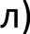 70° с.ш., 40° з. д. | м) 15° с.ш., 105° в.д | н) 48° с.ш., 107° в.д. | о) 20° с.ш., 50° в.д. | п) 39° с.ш., 77° з.д.
Разделите их на группы: столицы государств, полуострова, острова, горные вершины. Ответ:
А) Килиманджаро | Б) Москва | В) Пекин | Г) Эльбрус | Д) Мадрид
Е) Индостан | Ж) Новая Гвинея | 3) Аконкагуа | И) Мадагаскар | К) Лабрадор
Л) Гренландия | М) Индокитай | Н) Улан-Батор | О) Аравийский п-ов | П) Вашингтон

столицы государств | полуострова | острова | горные вершины
БВДНП | EKMO |  | АГЗ
Критерии оценки:
За каждый верно определенный объект - по 1 баллу Максимально — 15 баллов.
За верно укомплектованную группу - по 1 б за верно вписанный объект, максимально -15 баллов.

Задание 2
(максимальное количество баллов — 15 )
Начертите план местности по описанию. Перед началом выполнения этого задания начертите у себя на листе ответа большой квадрат со сторонами 6 см х 6 см. Затем разделите его на 9 равных частей. У вас должно получиться 9 маленьких квадратов. Клеточки

соответствуют участкам местности, названным по основным и промежуточным сторонам горизонта.

Описание местности: «В центральном участке местности расположена яма, глубиной 1 м. В юго-восточном от ямы участке расположено проходимое болото. К северу от болота бьет родник, а вытекающий из него ручей течет на север, пересекая в северо-восточном участке луг. В северном участке
местности произрастает смешанный лес, который к западу переходит в хвойный лес. Преобладающей породой в хвойном лесу является ель. На участке к западу от ямы на расположен пункт государственной геодезический сети. Его снование находится на абсолютной высоте 60,5 м. От пункта в направлении А 180O проложена тропа, уходящая в юго- западный участок местности. В южном участке местности произрастает кустарник»

Ответ и критерии оценки:
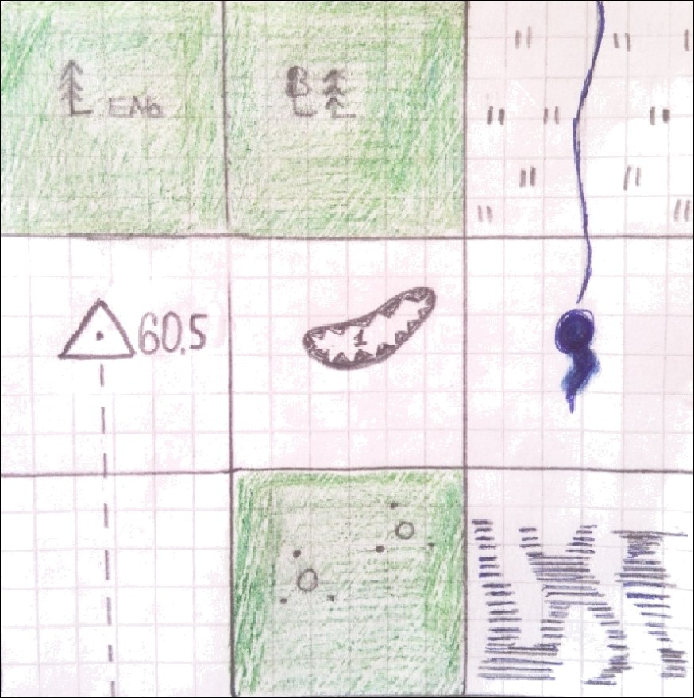
«В центральном участке местности расположена яма (16), глубиной 1 м (16). В юго- восточном от ямы участке расположено проходимое болото (16). К северу от болота бьет родник(16), а вытекающий из него ручей течет на север(16), пересекая в северо-восточном участке луг(16). В северном участке местности произрастает смешанный лес(16), который к западу переходит в хвойный лес(16). Преобладающей породой в хвойном лесу является ель(16). На участке к западу от ямы на расположен пункт государственной геодезический сети(16). Его снование находится на абсолютной высоте 60,5 м(16). От пункта в направлении А 180O (16) проложена тропа(16), уходящая в юго-западный участок местности(16). В южном участке местности произрастает кустарник (16)»

Примерный вид плана

